(Nombre de la escuela)
Planeación de inglés – Educación a distancia
Grado: Primero Grupos: (A, B, etc.) Unidad: 4 Periodo: 7 al 11 de Diciembre
Maestro(a): (Nombre)

AMBIENTES SOCIALES DE APRENDIZAJE: FAMILIAR Y COMUNITARIO
Actividad comunicativa: Intercambios asociados a medios de comunicación.
Práctica social del lenguaje: Compone diálogos e intervenciones para un cortometraje mudo.

Aprendizajes esperados | - Comprender la idea principal en una escena de una película.  - Completar un guión.

 | Actividad | Evidencia solicitada
A usar tu cuaderno | Ver el siguiente video de Internet y tomar apuntes:  https://www.youtube.com/watch?v=YX_vIPYGbjU&t=55s  Resolver el siguiente ejercicio en línea:  https://www.juicyenglish.com/d1gs15Exercise01.html | Fotografía de:  - Apuntes en la libreta.  - Ejercicio resuelto.
A divertimos | Resolver el siguiente crucigrama:  ​ ​https://www.juicyenglish.com/d1gs15Exercise02.html | Fotografía de:  - Crucigrama resuelto.
Para aprender más | Resolver el siguiente ejercicio en línea:  https://www.juicyenglish.com/d1gs15Exercise03.html | Fotografía de:  - Ejercicio resuelto.
A compartir en familia | Escriba los diálogos para las siguientes escenas:  1  INT. HOUSE - MORNING  The TRAMP brings some groceries for the GIRL.  THE TRAMP  Good morning!  How are you?  THE GIRL  (happily)  _______________________________________________  2  EXT. MOVIE THEATER LOS ANGELES - NIGHT  In the crowd, a young woman right at the front is staring at him in rapture. She drops her bag.  THE WOMAN  Oh Where is my bag?  She bends to pick it up, and pushes George. She stares at him, more in love than ever. Nobody moves.  THE WOMAN  (apologetically)  ______________________________________________  GEORGE  (happy)  _______________________________________________ | Fotografía de:  - Los diálogos.
Evaluación | Ve la siguiente foto de una escena de una película y completa el guion.  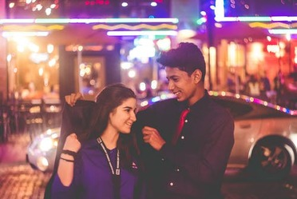  ______. STREET - _______________  AAMIR and ANNE cross the street, and suddenly she feels the rains. AAMIR ____________ off his jacket and covers her.  AAMIR  ______________________________  ___________  (______________)  What a gentleman! ___________ you so much. | Fotografía de:  - Las respuestas

